Trabajo 2 de Base De Datos 1

Gustavo Ángel Ortega Pérez

Hennys Sebastian Tous De Avila

Universidad de Cartagena

Programa: Ingeniería de Software

Asignatura: Estructura de Datos

Tutor: Jhon Arrieta Arrieta

Cartagena de Indias – agosto 2 del año 2022

# Tabla de Contenido

1. Introducción.
2. Objetivo.
3. Justificación.
4. Resultados
5. Síntesis y argumentos individuales.
6. Bibliografía

# Introducción

En el presente documento vamos a explorar el manejo adecuado de un Motor de Bases de datos por medio del CMD, haciendo uso de sentencias DDL para crear el esquema de nuestra base de datos a partir del modelo relacional creado en la actividad anterior.

# Objetivos

* Aprender a manejar un Motor de Base de datos mediante la Caja de Comandos de Windows.
* Interpretar los modelos relacionales para convertirlos a sentencias DDL.
* Dominar sentencias DDL para la creación de esquemas de Bases de Datos.
* Aplicar restricciones de integridad a las tablas creadas mediante sentencias DDL.

# Justificación

Principalmente hemos decidido tomar riendas de este documento para ahondar nuestros conocimientos dentro del uso de motores para bases Bases de Datos, teniendo en cuenta sentencias DDL y comandos por medio de consola.

Esto con la finalidad de aprender a como manejar motores de bases de datos y como usar sentencias DDL en los mismos

# Resultados

**DESCRIPCIÓN DE LA ACTIVIDAD**

Tomar como base los Diagramas Entidad Relación desarrollados en la Actividad 2 - Unidad, seleccionar uno solo de ellos y desarrollar los siguientes puntos:

1. INSTALAR 3 MOTORES Y SERVIDORES DE BASES DE DATOS RELACIONALES
   1. Instalar Microsoft SQL Server
   2. Instalar Oracle SQL Server
   3. Instalar PostgreSQL Server
   4. Como evidencia puede realizar un documento de instalación paso a paso o idealmente un video tutorial en el que se evidencie que usted es el autor y narrador.

Una vez instalado los motores de bases de datos a utilizar en el desarrollo de esta actividad, cada miembro del equipo debe seleccionar uno de esos motores y desarrollar los siguientes puntos usando dicho motor, es decir, el mismo ejercicio lo deben desarrollar en los 3 motores de bases de datos:

* Se debe usar única y exclusivamente la **Terminal de Línea de Comando** para interactuar con el Servidor de Bases de Datos. (NO SE ADMITE EL USO DE APLICACIONES CON INTERFAZ GRÁFICA)
* La respuesta que confirma el desarrollo de cada punto debe contener el texto con la Instrucción SQL necesaria y un Imagen (recorte de pantalla) con la zona de la Consola (terminal con interfaz en línea de comando) donde fue ingresada y ejecutada la instrucción SQL.
* Seguido de una breve descripción y explicación de la instrucción y de la respuesta mostrada por consola justo después de su ejecución.

1. **Entrar al Motor de Bases** de datos usando la **Terminal (consola)** de Línea de Comandos

INSTRUCCIÓN SQL:

Server [localhost]: localhost

Database [postgres]: postgres

Port [5432]: 5432

Username [postgres]: postgres

Contrasena: 123456789

____________________________________

RECORTE DE PANTALLA

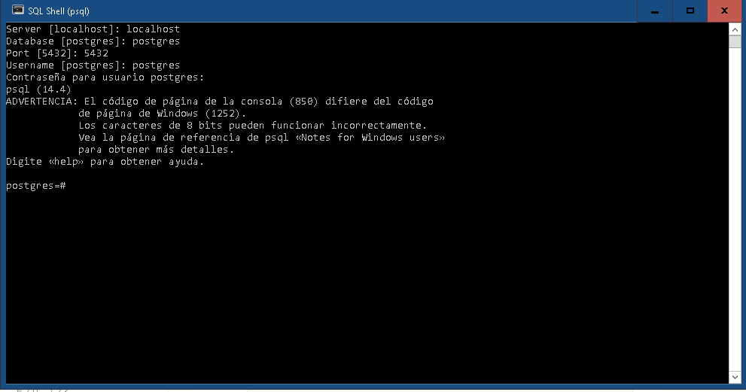

EXPLICACIÓN.

Primero para entrar a las bases de datos debemos poner en **server [localhost]:** localhost, después en **Database [postgres]:** ingresar postgres, después en **Port [5432]:** ingresar 5432, después en **Username [postgres]:** ingresar postgres, en **contraseña para usuario postgres:** Se ingresa la contraseña predeterminada al momento de la instalación

____________________________________

1. **Crear una base de datos** (tablespace en oracle) llamada **bd_grupo_xyz**, donde xyz debe reemplazarse por el número de la carpeta con los ejercicios escogidos por ustedes

INSTRUCCIÓN SQL:

CREATE DATABASE bd_grupo_08;

____________________________________

RECORTE DE PANTALLA

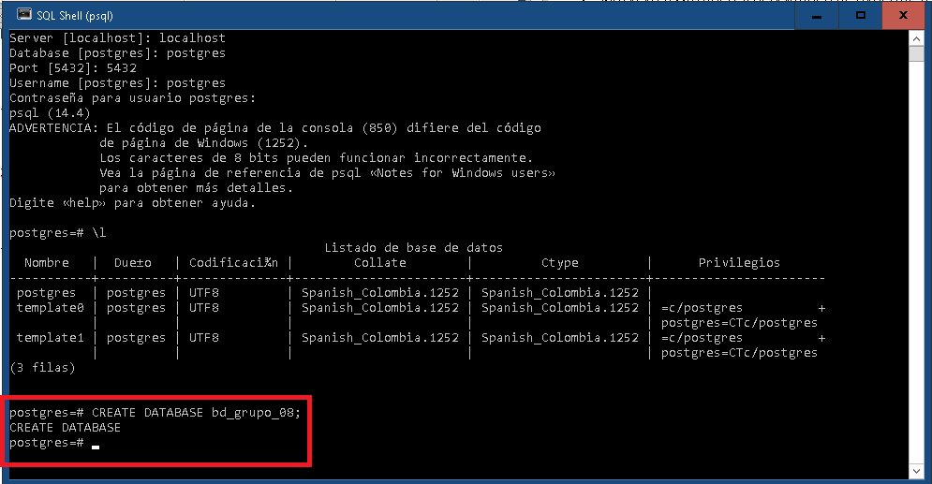

EXPLICACIÓN.

Para crear una base de datos de debe entrar a la base de datos por defecto de postgres llamada así mismo postgres, y después así mismo crear la base de datos prevista.

____________________________________

1. **Crear** un nuevo **usuario** para poder entrar al Motor de BD, los datos del nuevo usuario deben ser: }

Nombre: **la_primera_inicial_de_tu_nombre_tu_primer_apellido**. (gortega)

Clave: **AbcdeUdeC**

El nuevo usuario podrá conectarse desde localhost o cualquier PC.

INSTRUCCIÓN SQL:

create user gortega with encrypted password ‘AbcdeUdeC’;

____________________________________

RECORTE DE PANTALLA

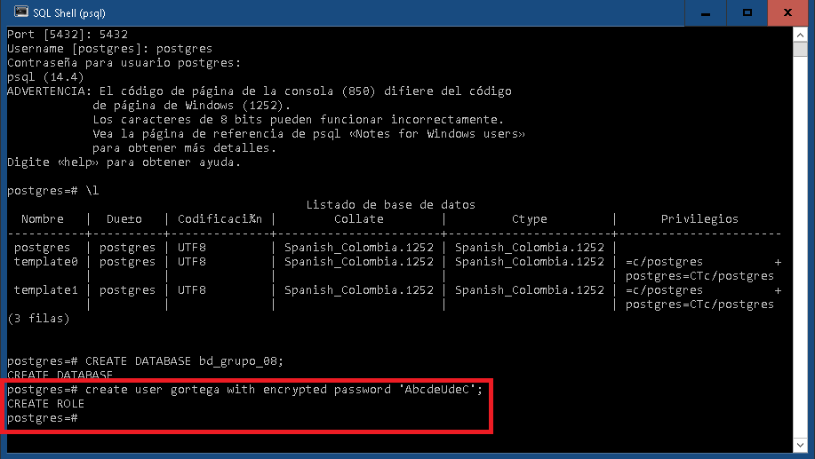

EXPLICACIÓN:

Para crear un usuario de debe insertar el comando **“create”** se procede a poner **“user”** el nombre de usuario despues **“with encrypted password”** y procedemos a digitar la contraseña entre **‘’**

____________________________________

1. Al nuevo usuario creado anteriormente, se le deben **asignar Privilegios de Super Usuario** sobre la base de datos **bd_grupo_xyz**

INSTRUCCIÓN SQL:

grant all privileges on database bd_grupo_08 to gortega;

____________________________________

RECORTE DE PANTALLA

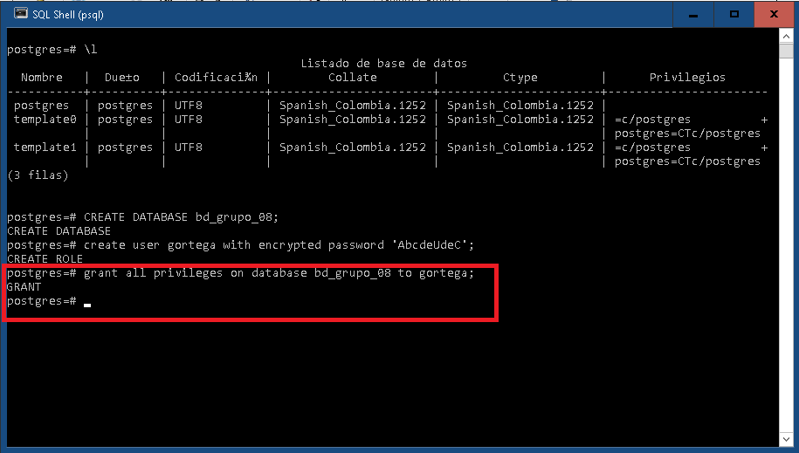

EXPLICACIÓN:

Para asignar privilegios de super-usuario al usuario **gortega** sobre la base de datos **bd_grupo_08** se debe ingresar **“grant all privileges on database”** procedemos a poner la base de datos después **“to”** y luego el usuarios.

____________________________________

1. **Mostrar los usuarios** creados para poder usar el Motor de BD

INSTRUCCIÓN SQL:

\du

\du+

____________________________________

RECORTE DE PANTALLA

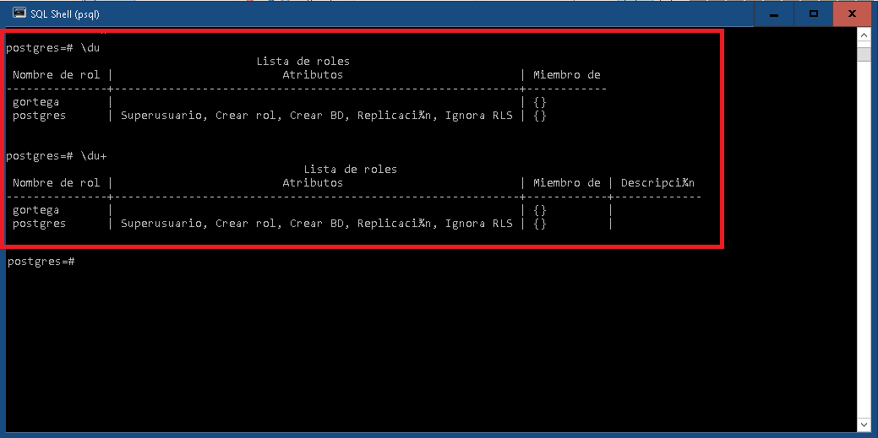

EXPLICACIÓN:

Para mostrar los usuarios en cmd en shell postgres se debe digitar; \du o \du+

____________________________________

1. **Salir de la terminal** o consola del Motor de BD

INSTRUCCIÓN SQL: \q

____________________________________

RECORTE DE PANTALLA

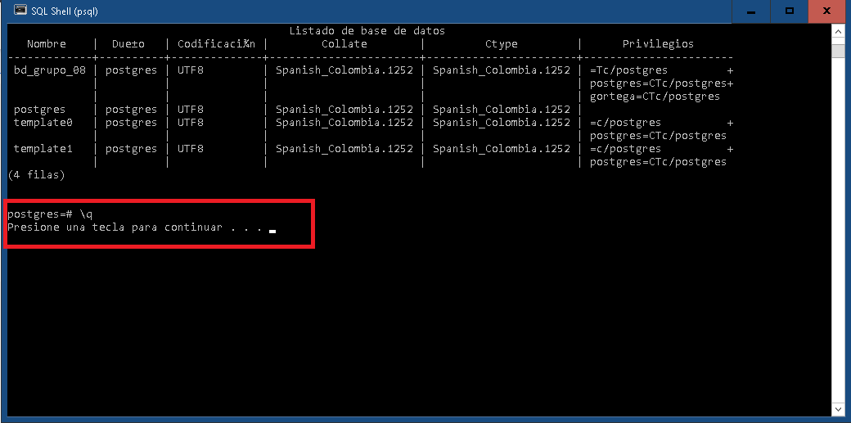

EXPLICACIÓN: en cmd se debe de ingresar el comando; \q y se procede pulsar cualquier tecla.

____________________________________

1. Volver a **entrar** la Motor de Bases de datos **desde la terminal o consola** pero ahora usando las credenciales del nuevo usuario creado anteriormente-

INSTRUCCIÓN SQL:

Server [localhost]: localhost

Database [postgres]: postgres

Port [5432]: 5432

Username [postgres]: gortega

Contrasena: AbcdeUdeC

____________________________________

RECORTE DE PANTALLA

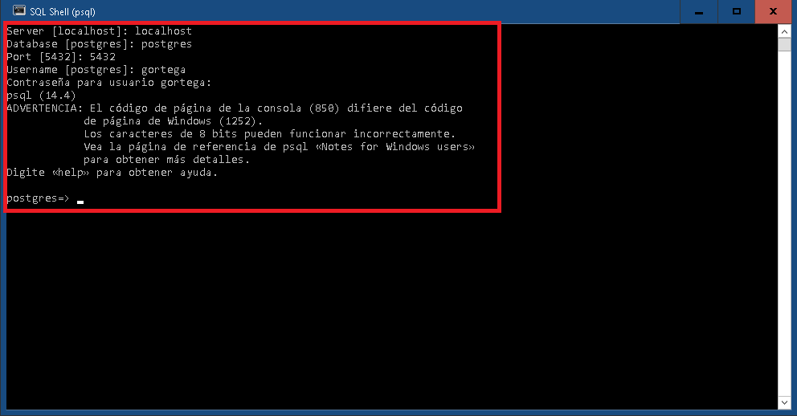

EXPLICACIÓN: despues de haber salido del cmd con el usuario predeterminado se procede a ingresar de nuevo con los mismos pasos de ingreso pero al momento de ingresar a **username [postgres]:** ingresar el usuario ya creado y despues ingresar con la contraseña dedignada a ese usuario en **contrasena para usuario:**

____________________________________

Las siguientes operaciones SQL deben ser realizadas utilizando el nuevo usuario **gortega**.

1. **Crear** una **nueva BD** llamada **bd_temporal.**

INSTRUCCIÓN SQL: create database bd_temporal;

____________________________________

RECORTE DE PANTALLA

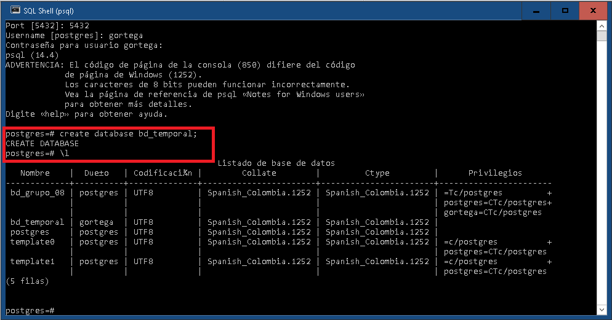

EXPLICACIÓN: se procede a crear la base de datos a partir de el comando **“create Database”** y se procede a poner el nombre de la base de datos seguido de **“;”**

____________________________________

1. **Mostrar** las **Bases de datos** que pertenecen al **gortega**

INSTRUCCIÓN SQL: \l

____________________________________

RECORTE DE PANTALLA

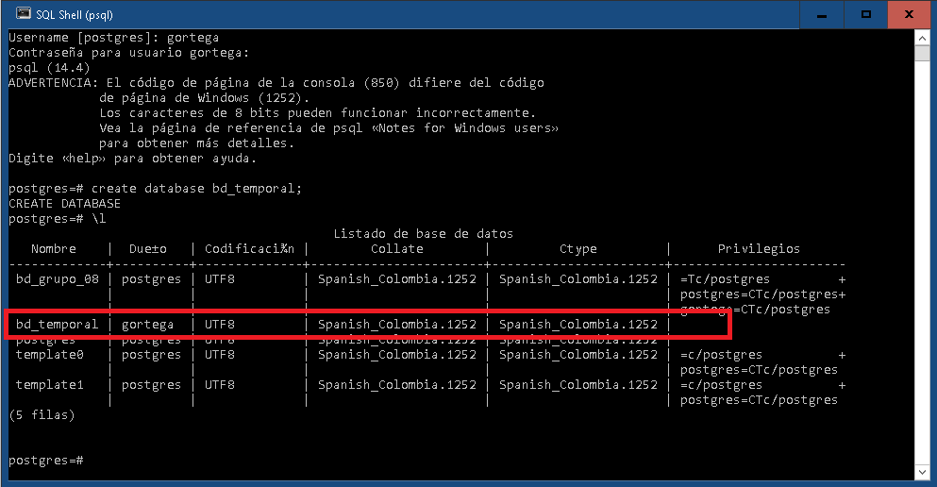

EXPLICACIÓN: en shell de postgres el comando para listar las bases de datos es; **\l**

____________________________________

1. **Crear una tabla** llamada **tabla_tempora** con las siguiente estructura

**tabla_tempora**(**id** auto_incremental y clave primera, **columna2** Texto no nula y con longitud de 100, **columna3** Entero, **columna4** Real, **columna5** Fecha, **columna6** FechaHora, **columna7** hora, **columna8** FechaHora automática, **columna9** Texto con longitud variable, **columna10** archivo binario)

INSTRUCCIÓN SQL:

Create table tabla_tempora (

Id serial primary key,

Columna2 varchar (100) not null,

Columna3 int,

Columna4 float,

Columna5 date,

Columna6 timestamp,

Columna7 time,

Columna8 timestamp default CURRENT_TIMESTAMP,

Columna9 text,

Columna10 bytea);

____________________________________

RECORTE DE PANTALLA

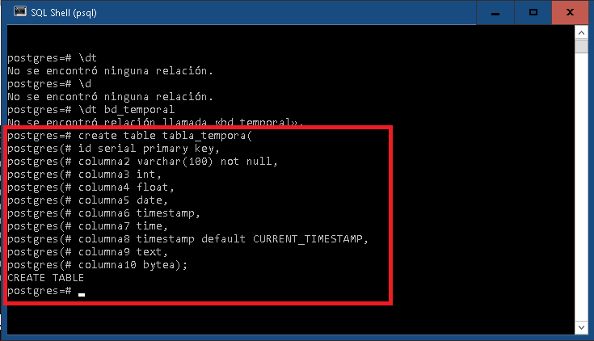

EXPLICACIÓN: se procede a crear una tabla **“tabla_tempora”** con columnas respectivas al nombre y sus tipos de variables.

____________________________________

1. **Mostrar las tablas** de la **bd_temporal**

INSTRUCCIÓN SQL:

\dt

____________________________________

RECORTE DE PANTALLA

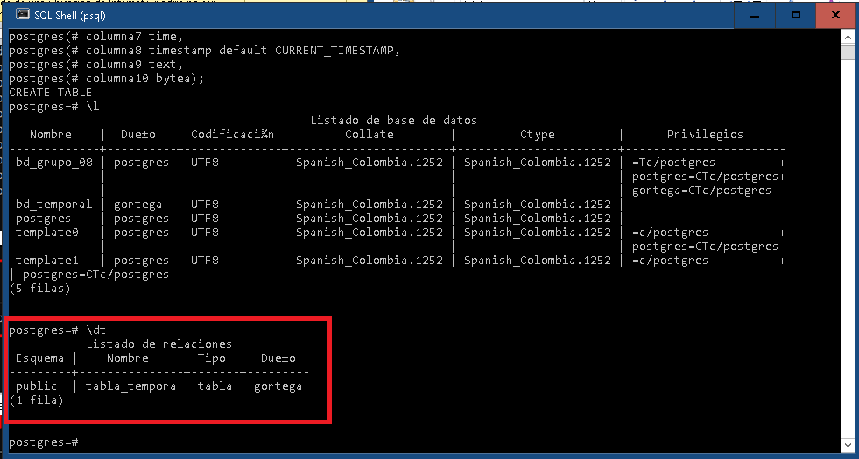

EXPLICACIÓN: para listar las tablas en shell de postgres se debe poner; **\dt**

____________________________________

1. **Describir** la estructura de la **tabla_tempora**

INSTRUCCIÓN SQL:

\d tabla_tempora ó Select * from tabla_tempora;

____________________________________

RECORTE DE PANTALLA

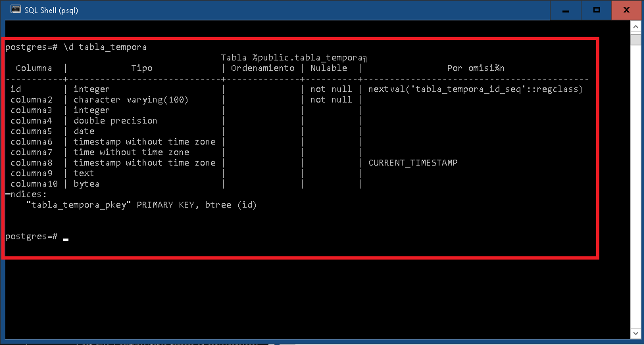

EXPLICACIÓN: en Shell de postgres de puede digitar el comando **“\d tabla_tempora”** o se pone la instrucción SQL **“Select * from tabla_tempora;”**

____________________________________

1. **Cambiar** el **nombre** de la **tabla_tempora** por **tabla_tempora_v2**

INSTRUCCIÓN SQL:

alter table tabla_tempora rename to tabla_tempora_v2;

____________________________________

RECORTE DE PANTALLA

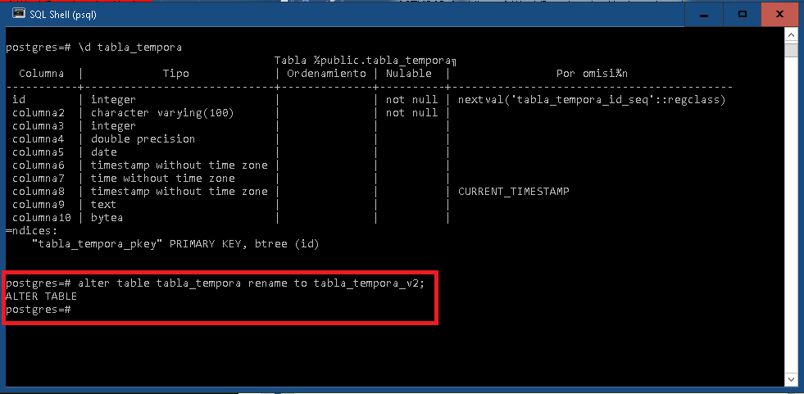

EXPLICACIÓN: se renombra la tabla **“tabla_tempora”** por **“tabla_tempora_v2”** con el comando **“alter table”** procede del nombre de la tabla a cambiar despues **“rename to”** se pone el nuevo nombre de la tabla y finalizar co **“;”**

____________________________________

1. **Mostrar** las **tablas** de la **bd_temporal**

INSTRUCCIÓN SQL: \dt+

____________________________________

RECORTE DE PANTALLA

EXPLICACIÓN: se procede a mostrar las tablas de **“bd_temporal”**

____________________________________

1. En la tabla **tabla_tempora_v2 cambiar el nombre** de la **culumna4** por **columnaIV**

INSTRUCCIÓN SQL:

alter table tabla_tempora_v2 rename column columna4 to columnaIV;

____________________________________

RECORTE DE PANTALLA

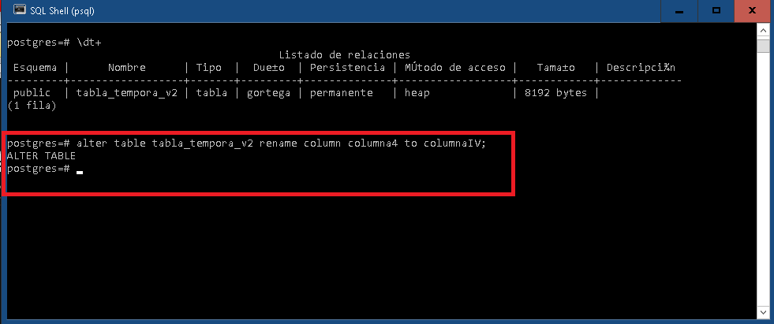

EXPLICACIÓN: aquí se sustituye el nombre de la columna4 de la **tabla_tempora_v2** por columnaIV.

____________________________________

1. En la tabla **tabla_tempora_v2 cambiar el tipo** de dato de **columna7** por **FechaHora**

INSTRUCCIÓN SQL:

alter table tabla_tempora_v2 alter column columna7 type timestamp using current_date + columna7;

____________________________________

RECORTE DE PANTALLA

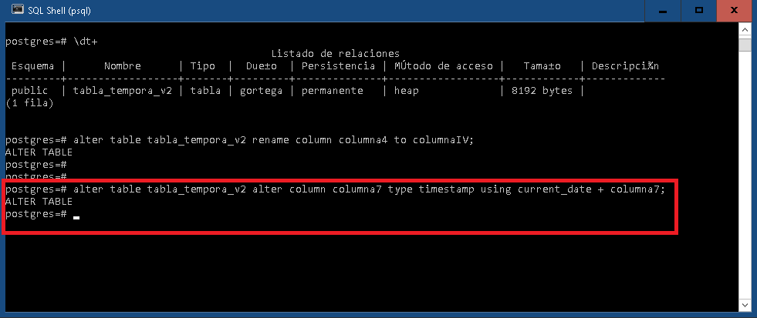

EXPLICACIÓN: se procede a cambiar el tipo de variable de la columna 7 de **“time”** a **“timestamp”** de la **“tabla_tempora_v2”**

____________________________________

1. En la tabla **tabla_tempora_v2 agregar una columna** nueva llamada **email** de tipo Texto, que sea única y con valor por defecto **‘ABC’**

INSTRUCCIÓN SQL:

alter table table_tempora_v2 add column email varchar unique default ‘ABC’;

____________________________________

RECORTE DE PANTALLA

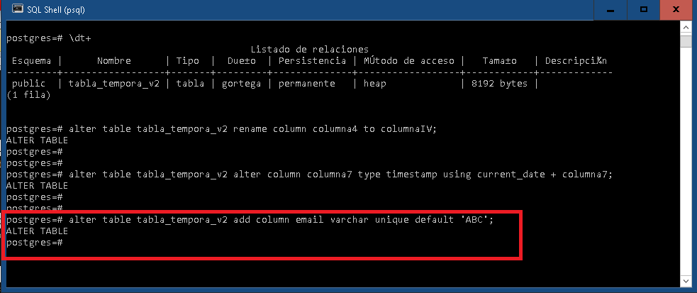

EXPLICACIÓN: Se procede a crear una columna llamada **“email”**, que sea única y que su valor por defecto sea **‘ABC’**

____________________________________

1. **Describir** la Estructura de la **tabla_tempora_v2** para observar los cambios

INSTRUCCIÓN SQL:

\d table_tempora_v2 ó Select * from tabla_tempora_v2;

____________________________________

RECORTE DE PANTALLA

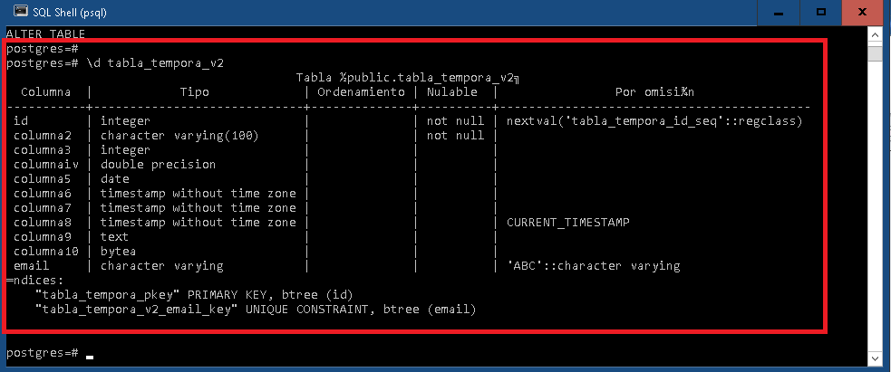

EXPLICACIÓN: se procede a mostrar las columnas de **“tabla_tempora_v2”** con sus respectivas variables.

____________________________________

1. **Eliminar** la **columna6**

INSTRUCCIÓN SQL:

alter table tabla_tempora_v2 drop column columa6;

____________________________________

RECORTE DE PANTALLA

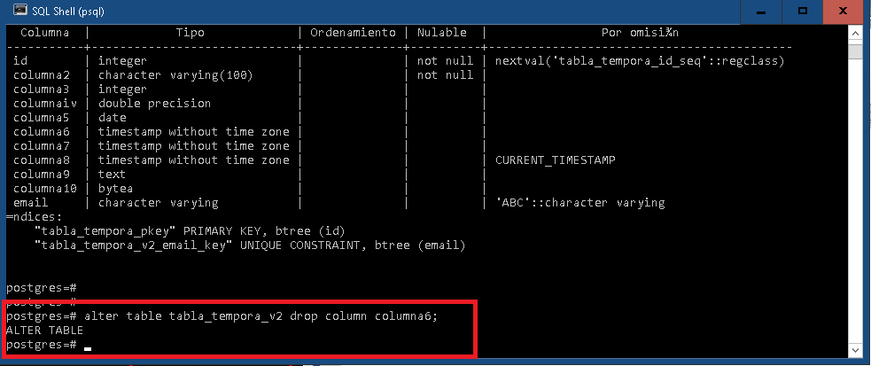

EXPLICACIÓN: se procede a eliminar las **“columna6”** de la tabla **“tabla_tempora_v2”**

____________________________________

1. **Describir** la Estructura de la **tabla_tempora_v2** para observar los cambios

INSTRUCCIÓN SQL:

\d tabla_tempora_v2 ó Select * from tabla_tempora_v2;

____________________________________

RECORTE DE PANTALLA

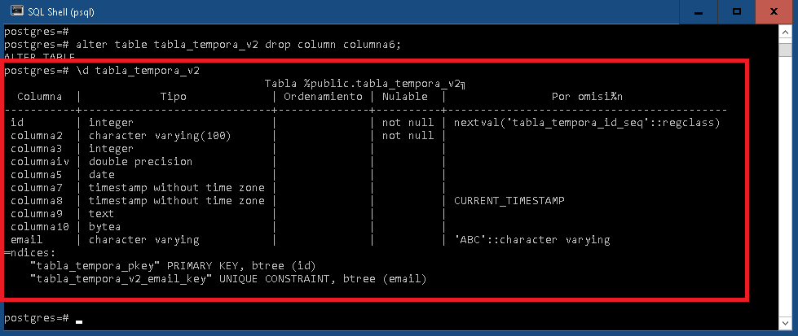

EXPLICACIÓN: se procede a mostrar los cambios de **“tabla_tempora_v2”**

____________________________________

1. **Eliminar** la **tabla_tempora_v2**

INSTRUCCIÓN SQL:

drop table tabla_tempora_v2;

____________________________________

RECORTE DE PANTALLA

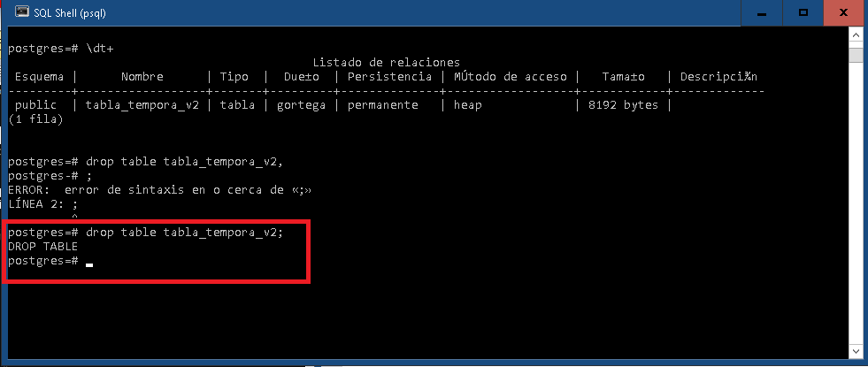

EXPLICACIÓN: se elimina la tabla **“tabla_tempora_v2”**

____________________________________

1. **Mostrar** las **tablas** de la **bd_temporal**

INSTRUCCIÓN SQL:

\dt

____________________________________

RECORTE DE PANTALLA

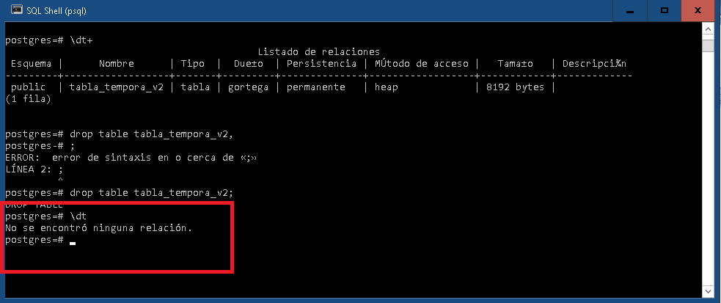

EXPLICACIÓN: al mostrar la tabla se encuentra que no hay relación por que se procedió a eliminar.

____________________________________

1. **Cambiarle** el **nombre** de la **base de datos** **bd_temporal** por **bd_temporal_v2**

INSTRUCCIÓN SQL:

alter Database bd_temporal rename to bd_temporal_v2;

____________________________________

RECORTE DE PANTALLA

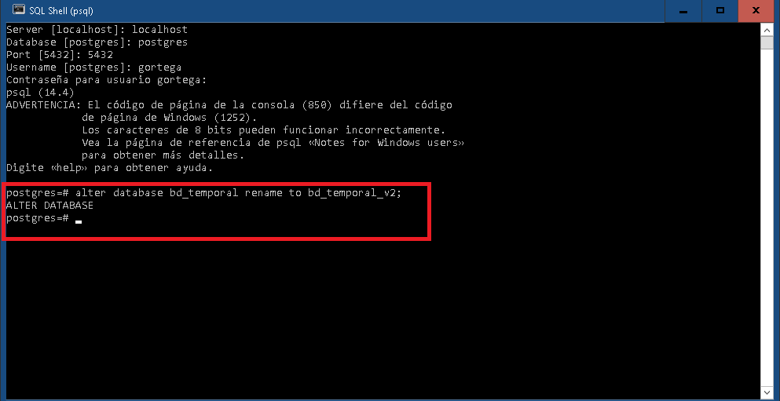

EXPLICACIÓN: se procede a cambiar la base de datos **“bd_temporal”** por **“bd_temporal_v2”**

____________________________________

1. **Mostrar** las **Bases de datos** que pertenecen al **user_grupo_xyz**

INSTRUCCIÓN SQL:

\l

____________________________________

RECORTE DE PANTALLA

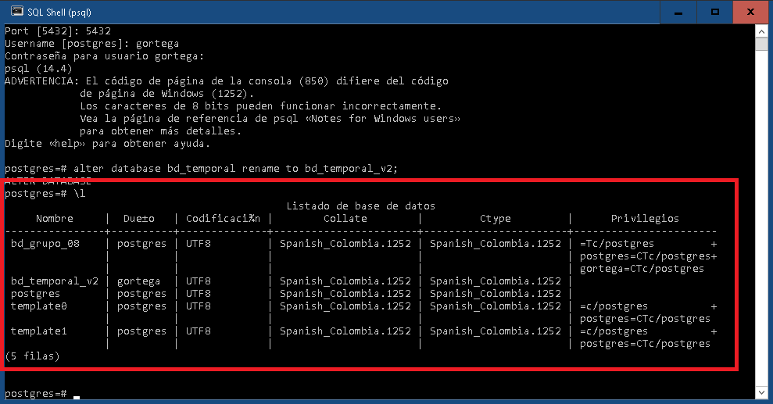

EXPLICACIÓN: se muestra el cambio de nombre que tuvo la base de datos **“bd_temporal”** a **“bd_temporal_v2”**

____________________________________

1. **Entrar** la base de datos **bd_temporal_v2**

INSTRUCCIÓN SQL:

Server [localhost]: localhost

Database [postgres]: bd_temporal_v2

Port [5432]: 5432

Username [postgres]: gortega

Contraseña para usuario gortega: AbcdeUdeC

____________________________________

RECORTE DE PANTALLA

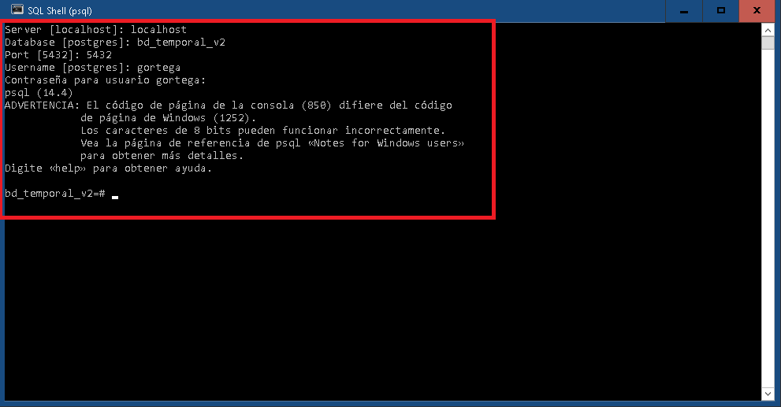

EXPLICACIÓN: para entrar a la base de datos se debe ingresar al nuevamente al shell iniciando en bd_temporal_v2 en **Database [postgres]:**

____________________________________

1. **Mostrar** las **Bases de datos** que pertenecen al **user_grupo_xyz**

INSTRUCCIÓN SQL:

\l

____________________________________

RECORTE DE PANTALLA

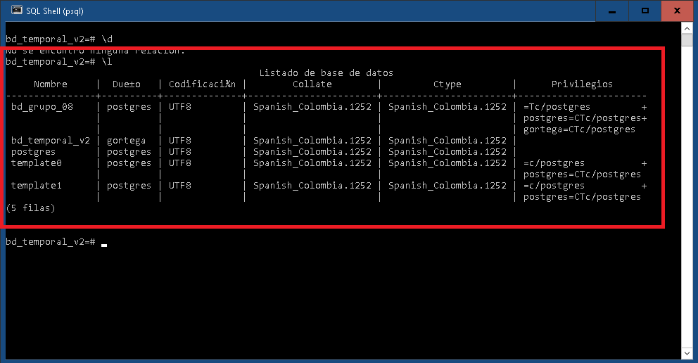

EXPLICACIÓN: se muestran las bases de datos que fueron creadas anteriormente por el usuario creado.

____________________________________

Las siguientes operaciones SQL se deben realizar tomando como base **Modelo Relacional** del ejercicio seleccionado por ustedes:

1. **Entrar** o usar la base de datos **bd_grupo_xyz** creada anteriormente.

INSTRUCCIÓN SQL:

Server [localhost]: localhost

Database [postgres]: bd_grupo_08

Port [5432]: 5432

Username [postgres]: gortega

Contraseña para usuario gortega: AbcdeUdeC

____________________________________

RECORTE DE PANTALLA

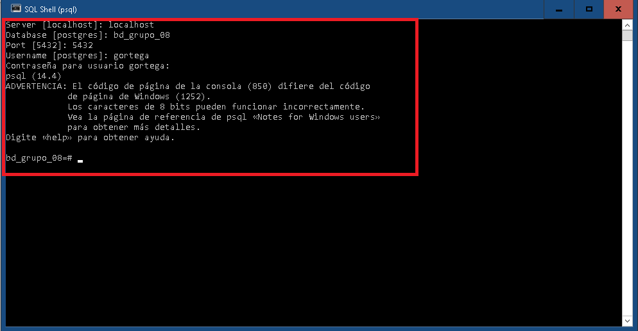

EXPLICACIÓN: ingresar por medio de shell y con las configuraciones de base de datos, nombre de usuario y contraseña.

____________________________________

1. **Mostrar** las **tablas** de la **bd_grupo_xyz**

INSTRUCCIÓN SQL: \

dt+

____________________________________

RECORTE DE PANTALLA

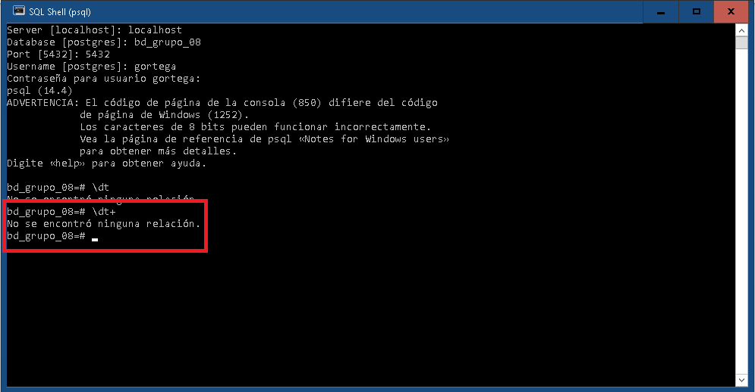

EXPLICACIÓN: se muestran las tablas creadas en relación a la base de datos.

____________________________________

1. **Crear** en la **base de datos** **bd_grupo_xyz** cada una de sus tablas de acuerdo a lo reflejado en el Modelo Relacional del ejercicio que han elegido.

INSTRUCCIONES SQL PARA CREAR LAS TABLAS:

CREATE TABLE Alumno (

Matricula VARCHAR (10) NOT NULL,

Nombre VARCHAR (60) NOT NULL,

Grupo INT NOT NULL,

PRIMARY KEY (Matricula));

CREATE TABLE Examen (

N° INT NOT NULL,

Fecha DATE NOT NULL,

Npreguntas INT NOT NULL,

PRIMARY KEY (N°));

CREATE TABLE Practica (

p INT NOT NULL,

Dificultad VARCHAR (10) NOT NULL,

Titulo INT NOT NULL,

PRIMARY KEY (p));

CREATE TABLE Profesor (

CC INT NOT NULL,

Nombre VARCHAR (30) NOT NULL,

PRIMARY KEY (CC));

CREATE TABLE Alumno_Examen (

Matricula VARCHAR (10) NOT NULL,

N° INT NOT NULL,

Nota FLOAT NOT NULL,

PRIMARY KEY (Matricula, N°),

FOREIGN KEY (Matricula) REFERENCES Alumno (Matricula),

FOREIGN KEY (N°) REFERENCES Examen (N°));

CREATE TABLE Alumno_Practica (

Matricula VARCHAR (10) NOT NULL,

p INT NOT NULL,

Nota FLOAT NOT NULL,

Fecha DATE NOT NULL,

PRIMARY KEY (Matricula, p),

FOREIGN KEY (Matricula) REFERENCES Alumno (Matricula),

FOREIGN KEY (p) REFERENCES Practica (p));

CREATE TABLE Profesor_Practica (

p INT NOT NULL,

CC INT NOT NULL,

Fecha DATE NOT NULL,

PRIMARY KEY (p, CC),

FOREIGN KEY (p) REFERENCES Practica (p),

FOREIGN KEY (CC) REFERENCES Profesor (CC));

____________________________________

RECORTES DE PANTALLAS

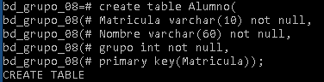

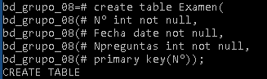

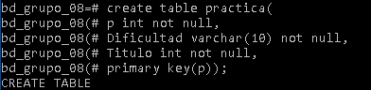

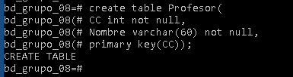

EXPLICACIÓN: se procede las crear las tablas con sus columnas y tipos de variables con respecto al modelo relacional.

____________________________________

1. **Describir** cada una de las **tablas** creadas en **bd_grupo_xyz**

INSTRUCCIONES SQL PARA DESCRIBIR LAS TABLAS:

\d Alumno o Select * from Alumno;

\d Examen o Select * from Examen;

\d Practica o Select * from Practica;

\d Profesor o Select * from Profesor;

\d Alumno_Examen o Select * from Alumno_Examen;

\d Alumno_Practica o Select * from Alumno_Practica;

\d Profesor_Practica o Select * from Profesor_Practica;

____________________________________

RECORTES DE PANTALLAS

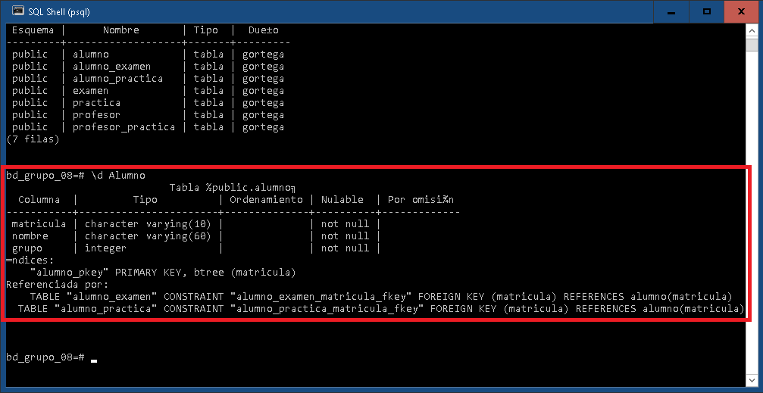

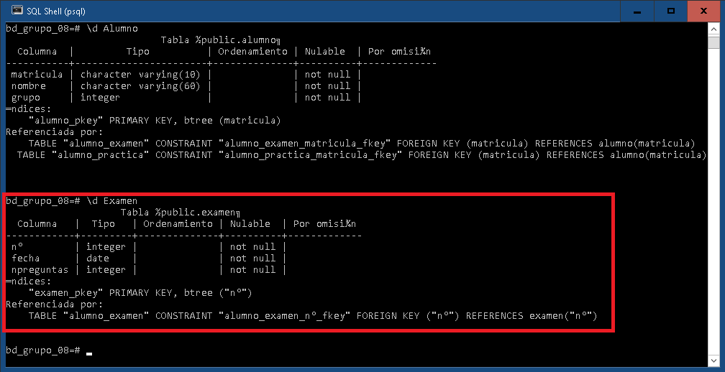

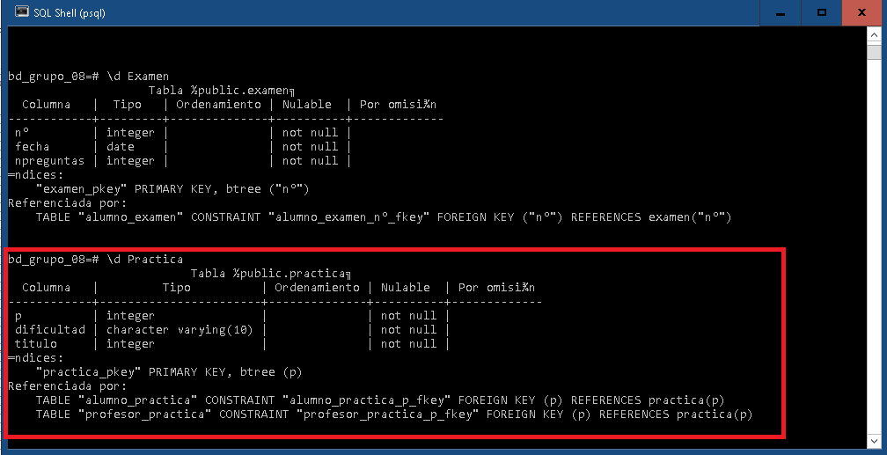

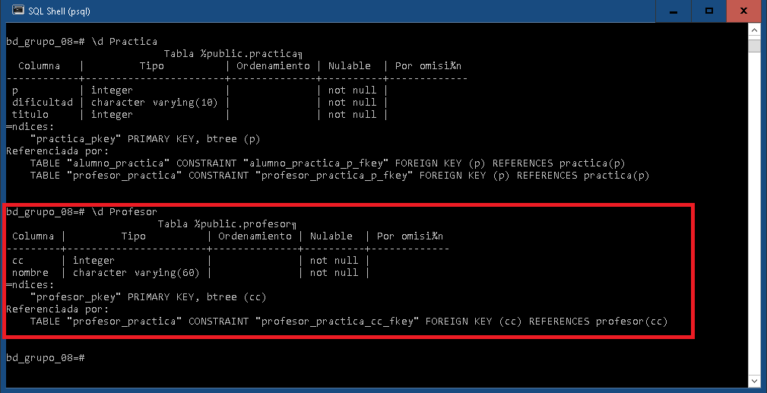

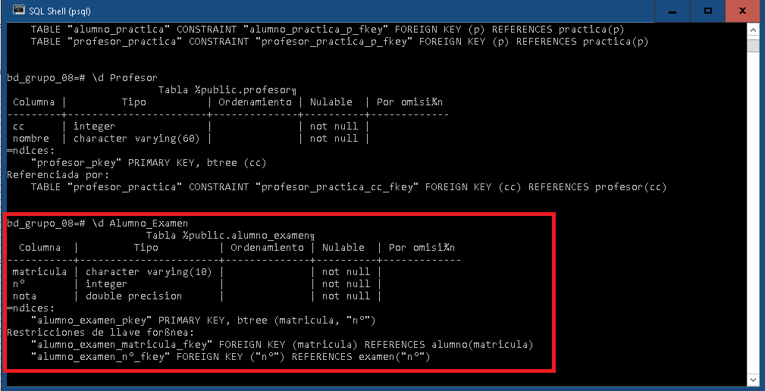

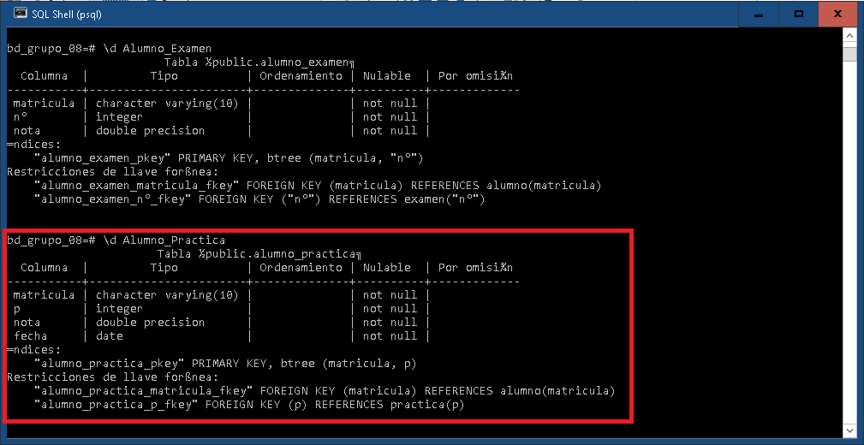

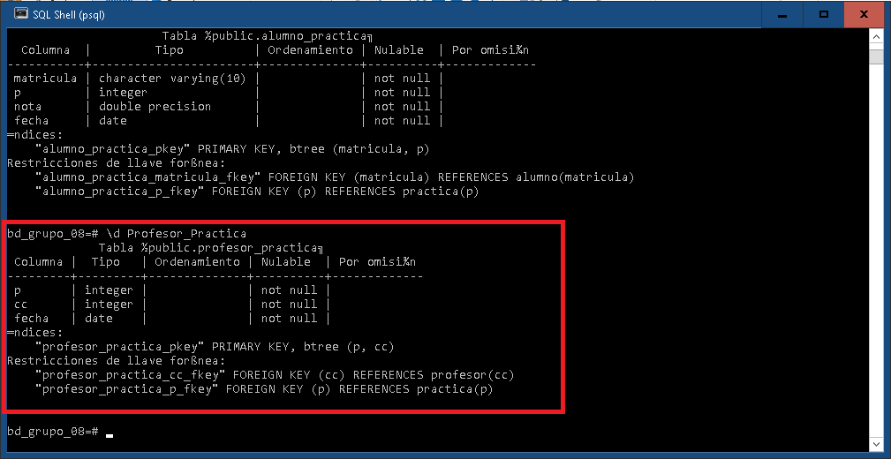

EXPLICACIÓN: se muestran las estructuras de las tablas creadas anteriormente.

____________________________________

1. Si las tablas aún no tienen las columnas que deben actuar como llaves foráneas, entonces deben agregar dichas columnas a en respectivas tablas.

INSTRUCCIONES SQL PARA AGREGAR LAS COLUMNAS:

Create table Alumno_Examen (

Matricula varchar (10) not null,

N° int not null);

Create table Alumno_Practica (

Matricula varchar (10) not null,

P int not null);

Create table Profesor_Practica (

P int not null,

CC int not null);

____________________________________

RECORTES DE PANTALLAS

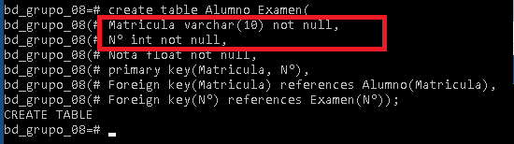

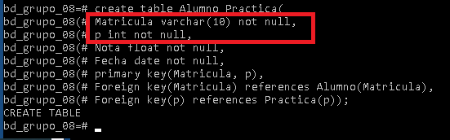

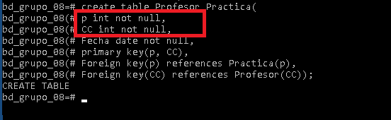

EXPLICACIÓN: se muestra la creación de las columnas respecto a las tablas correspondientes.

____________________________________

1. **Agregar** los **índices** en las columnas que actuarán como llaves foráneas

INSTRUCCIONES SQL PARA CREAR ÍNDICES:

____________________________________

RECORTES DE PANTALLAS

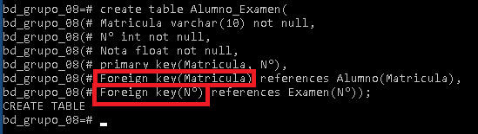

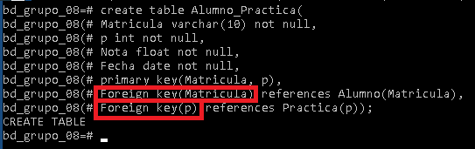

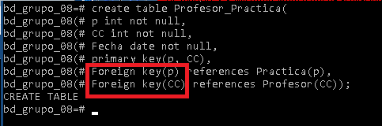

EXPLICACIÓN: se proceden a crear las llaves foráneas designados respectos al diagrama entidad-relación

____________________________________

1. **Agregar** las respectivas **llaves foráneas** en cada una de las tablas a las que haya lugar según el **Modelo Relacional**, cada llave foránea debe aplicar restricción de integridad referencial Restrictiva para operaciones de Eliminar y Cascada para Operaciones de Actualizar.

INSTRUCCIONES SQL PARA AGREGAR LAS LLAVES FORÁNEAS:

CREATE TABLE Alumno_Examen (

Nota FLOAT NOT NULL,

Matricula VARCHAR (10) NOT NULL,

N° INT NOT NULL,

PRIMARY KEY (Matricula, N°),

FOREIGN KEY (Matricula) REFERENCES Alumno (Matricula) ON DELETE RESTRICT ON UPDATE CASCADE,

FOREIGN KEY (N°) REFERENCES Examen (N°) ON DELETE RESTRICT ON UPDATE CASCADE);

CREATE TABLE Alumno_Practica (

Nota FLOAT NOT NULL,

Fecha DATE NOT NULL,

Matricula VARCHAR (10) NOT NULL,

P# INT NOT NULL,

PRIMARY KEY (Matricula, P),

FOREIGN KEY (Matricula) REFERENCES Alumno (Matricula) ON DELETE RESTRICT ON UPDATE CASCADE,

FOREIGN KEY (P) REFERENCES Practica (P) ON DELETE RESTRICT ON UPDATE CASCADE);

CREATE TABLE Profesor_Practica (

P# INT NOT NULL,

CC INT NOT NULL,

Fecha DATE NOT NULL,

PRIMARY KEY (P, CC),

FOREIGN KEY (P) REFERENCES Practica (P) ON DELETE RESTRICT ON UPDATE CASCADE,

FOREIGN KEY (CC) REFERENCES Profesor (CC) ON DELETE RESTRICT ON UPDATE CASCADE);

____________________________________

RECORTES DE PANTALLAS

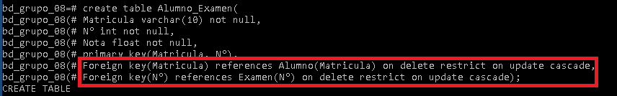

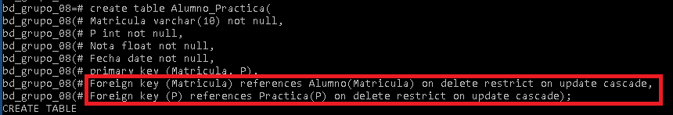

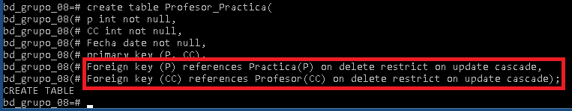

EXPLICACIÓN: se procede a poner y quitar restricciones a las llaves foráneas para un futuro actualizar o eliminar datos de las columnas.

____________________________________

1. Utilizar alguna herramienta (ideal que sea la herramienta por defecto de cada motor de bd) para visualizar el Modelo Relacional a partir de la BD creada.

COLOCAR AQUÍ LA IMAGEN DEL MODELO RELACIONAL GENERADO AUTOMÁTICAMENTE

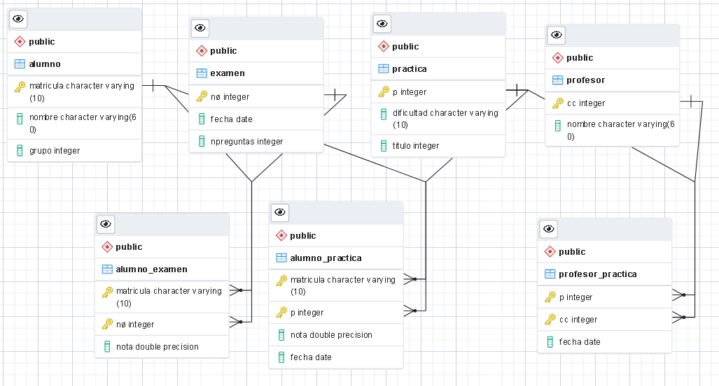

1. Crear un **Backup** **de la estructura** de la **bd_grupo_xyz** y guardar el resultado en un archivo llamado **backup_bd_grupo_xyz.sql**

PASOS PARA GENERAR EL BACKUP DE LA BD CREADA EN EL RESPECTIVO MOTOR DE BD. (IDEAL UTILIZAR EL COMANDO SQL APROPIADO SEGÚN CADA MOTOR DE BD Y OPCIONALMENTE TAMBIÉN PUEDEN HACERLO Y EXPLICARLO USANDO EL MODO GRÁFICO)

-Seleccionar y pulsar clic derecho **bd_grupo_08**

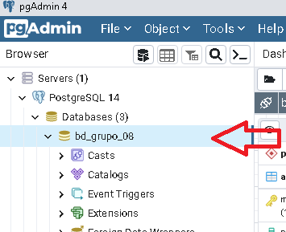

-Seleccionar y pulsar clic izquierdo **Backup…**

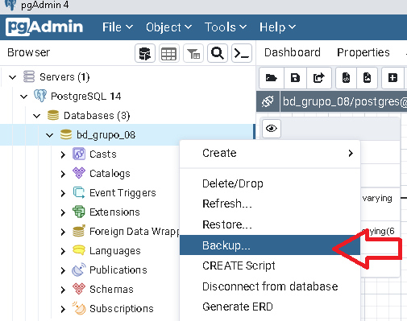

-Rellenar las casillas **Filename** y **Role name** y guardamos pulsando **Backup**

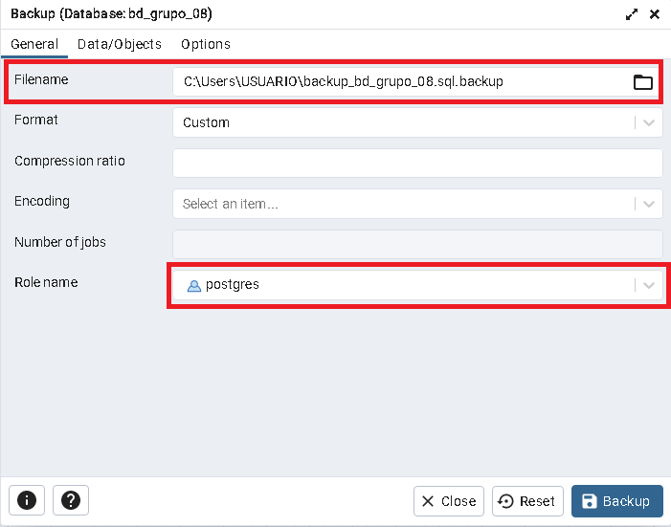

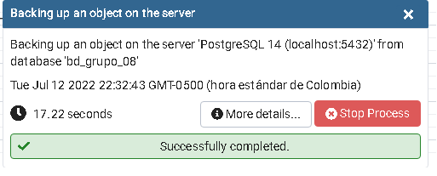

1. Eliminar la Base de datos **bd_grupo_xyz**

INSTRUCCIÓN SQL:

Drop Database bd_grupo_08;

RECORTES DE PANTALLAS

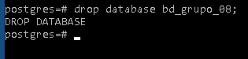

EXPLICACIÓN: se elimina la base de datos, al momento de eliminar la base de datos, se debe de estar en otra base de datos o en la por defecto.

____________________________________

1. Mostrar las bases de datos del usuario **bd_grupo_xyz**

INSTRUCCIÓN SQL:

\l

RECORTES DE PANTALLAS

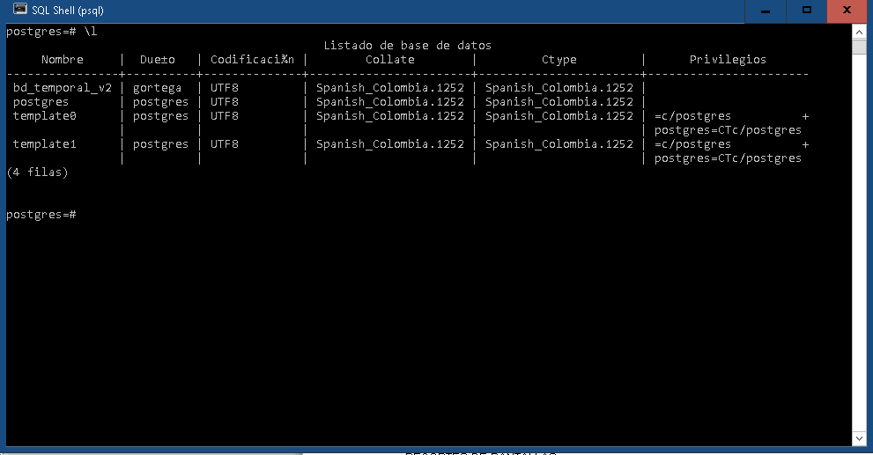

EXPLICACIÓN: se muestra las bases de datos listadas, ya eliminada la anterior base de datos.

____________________________________

1. Eliminar el Usuario **bd_grupo_xyz**

INSTRUCCIÓN SQL:

Drop User gortega;

RECORTES DE PANTALLAS

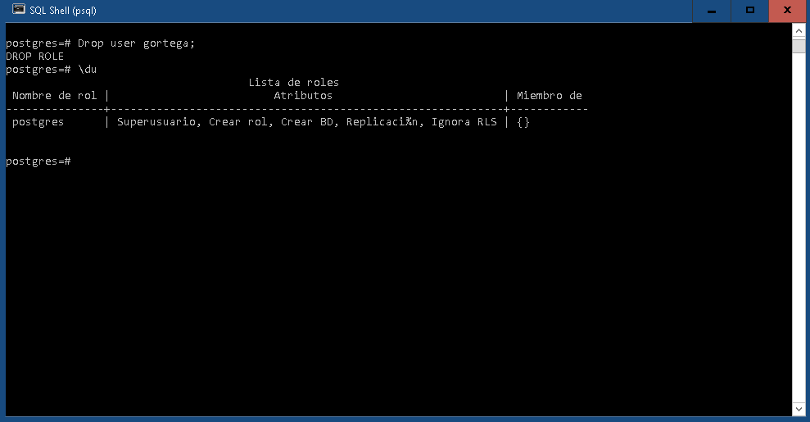

EXPLICACIÓN: Para eliminar el usuario de debe estar en otro usuario para digitar el comando y el shell proceda a eliminar el usuario.

____________________________________

# Síntesis

Podemos identificar dos principales conceptos dentro de este documento.

## Motor de Base de Datos

Un motor de base de datos es una herramienta interna que habilita o facilita ciertas operaciones sobre las tablas y sus datos.

Pueden realizar toda la lógica que se puede aplicar a las tablas y sus datos, manteniendo su integridad. Ojo, no podemos confundir Motor de Base de Datos con Gestor de base de datos; Este último es un sistema de gestión de bases de datos es un software que tiene características y funciones propias que facilitan la conexión con el motor de la base de datos.

## Sentencias DDL

Las sentencias DDL (Data Definition Language) son sentencias que nos permiten definir, alterar, modificar objetos dentro de mi base de datos, estas sentencias son:

* CREATE: Esta sentencia permite crear objetos dentro de la base de datos.
* ALTER: Esta sentencia permite modificar objetos de la base de datos.
* DROP: Esta sentencia permite eliminar objetos de la base de datos.

# Conclusión

En el presente documento, pudimos comprender como funcionan los motores de bases de datos y como estos hacen uso de las sentencias DDL para la creación de esquemas de Bases de Datos.

# Referencias

*Diferencia entre gestor de base de datos y motor de base de datos*. (s. f.). EDTeam. https://ed.team/comunidad/cual-es-la-diferencia-entre-sistema-gestor-de-base-de-datos-y-motor-de-base-de-datos

Grijalva, I. (2020, 30 octubre). *▷ SQL - Las Sentencias DDL y DML*. Sentencias DDL y DML. https://codigosql.com/blog/sentencias-ddl-y-dml/

W3 Schools. (s. f.). *SQL tutorial*. <https://www.w3schools.com:443/sql/>

M. (2022, 11 enero). *Transact-SQL Reference (Database Engine) - SQL Server*. Microsoft Docs. https://docs.microsoft.com/en-us/sql/t-sql/language-reference?view=sql-server-ver16